DiaXium & Recon
Diaxium是一个市场领先、兼容J2534的诊断软件工具。它结合Recon硬件，能为研发和车间环境提供一个强大而全面的解决方案，并且可灵活应用于各种Pocket PC硬件平台。Diaxium能让用户读取故障码和规范的排放值、清除错误码（DTC’s）和快速下载新软件。Diaxium由世界领先的汽车行业测试测量产品供应商Movimento所研发。Movimento与著名的汽车厂商和一级供应商紧密合作，为客户提供可靠、坚固、易于使用的强大技术平台。
Diaxium支持J2534的所有主要规范模式，包括1-9、13和18h模式。
Diaxium拥有一个实时监视诊断信息的追踪窗口。这些数据能保存在集成的闪存中或者储存在可移动的CF（Compact Flash ）卡中。

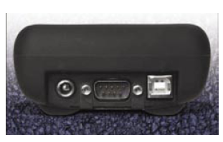

9针RS232串口和USB口能兼容标准的计算机线缆。且Recon的内部组件是完全密封的，具有防水功能。

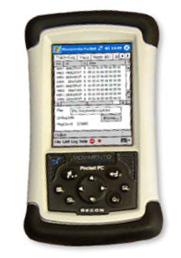
主要特点
- 支持规范模式1-9、13和18h模式
- 支持清除DTC’s和下载新软件
- 支持CAN的“只听模式”
- 附带集成J1962接口线缆和接口
- 支持K-Line和CAN诊断
- 紧凑而坚固的设计
- 标准Pocket PC/Win CE的用户界面和菜单设计
- CAN报文的时间戳分辨率（10μs）
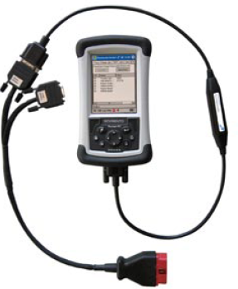
- 报文过滤可由软件设置

支持软件平台
• Pocket PC 2002/2003
• Windows CE

标准特点
- Pocket PC Windows Mobile软件
- 200 MHz 或400MHz Intel XScale 处理器
- 64 MB高速SDRAM
- 64 MB或128 MB非易失性Flash数据存储器
- 室外型彩色TFT显示屏
- 坚固防水设计
- 室温下持续工作15小时（在默认设置下）

标准软件
- Pocket Word
- Pocket Excel
- 收件箱(Outlook邮件客户端)
- 日历
- 联系人
- 任务
- 便笺
- 计算器
- Desktop版本Outlook
- Windows Media Player
- Microsoft Reader
- ActiveSync 3.7
- 在线帮助

标准配件
- 可充电PowerBoot模块
- 标准CF-cap
- AC充电器
- USB 数据线
- 用户指南
- CD-ROM
- 腕带
- 两支手写笔

可选配件
- 便携包
- 豪华包（皮带夹和颈带）
- 记录笔绳
- 串行接口线
- AA PowerBootTM模块
- 扩展槽

工作环境
- 工作温度：
-22到40 °F (-30到60 °C)
- 湿度：MIL-STD-810F、
Method 507.4
- 防水：IP67密封，防止意外浸入水中（水下1米浸泡30分钟）MIL-STD-810F、Method 512.4、Procedure I
- 防跌落：MIL-STD-810F、 Method 516.5、Procedure IV
从1.22m高处跌落26次到铺在水泥地上的胶合板上
-20°C下另外跌落6次
60°C下另外跌落6次
- 防沙尘：IP67, MIL-STD-810F、Method 510.4、Procedures I & II
- 防震：MIL-STD-810F、
Method 514.5、Procedure I
- 海拔：15,000 ft(23 °C)、
MIL-STD-810F、Method 500.4、Procedures I、II & III

I/O
- DE9 (M) RS-232串行端口、USB从端口

尺寸
- 大小：6.50×3.75 ×1.75英寸
(16.5×9.5×4.5cm)
- 重量: 17 盎司 (490克)，包括
可充电PowerBoot

电气特性
- 处理器：Intel XScale CPU
- 200 MHz (Recon 200) 或 400 MHz (Recon 400)
- 64 MB高速SDRAM，约6 MB保留
- 存储：板载非易失性NAND Flash
- 内存：64 MB (Recon 200)或
128 MB (Recon 400)，约16 MB保留
- 1个Type I和1个Type II CF插槽
- 240x320像素(1/4 VGA)彩色 TFT带LED面板灯界面
- 3800 mAH NiMH 可充电电池

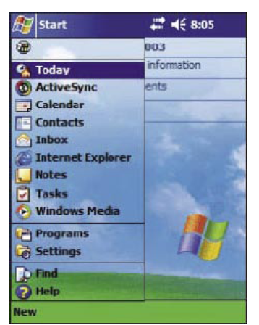

Recon拥有一个全彩显示屏和Pocket PC操作系统

